ПРЕДОТВРАЩЕНИЕ
СПАСЕНИЕ
ПОМОЩЬ

МЧС РОССИИ
ОТДЕЛ НАДЗОРНОЙ ДЕЯТЕЛЬНОСТИ И ПРОФИЛАКТИЧЕСКОЙ РАБОТЫ
АРДАТОВСКОГО, АТЯШЕВСКОГО И БОЛЬШЕИГНАТОВСКОГО РАЙОНОВ
УВАЖАЕМЫЕ ЖИТЕЛИ АТЯШЕВСКОГО РАЙОНА!
Ежегодно на территории Атяшевского района происходят пожары, на которых получают травмы и гибнут люди.
ЗАДУМАЙТЕСЬ!!! Человеческий фактор является основной причиной возникновения пожаров! Несоблюдение правил пожарной безопасности угрожает не только Вашей жизни, но и жизни
окружающих!
ПОМНИТЕ!!! В пожароопасный период запрещается разведение костров, сжигание мусора и сухой травы!!!
Строгое соблюдение правил пожарной безопасности сохранит Вас и Ваш дом от пожара!
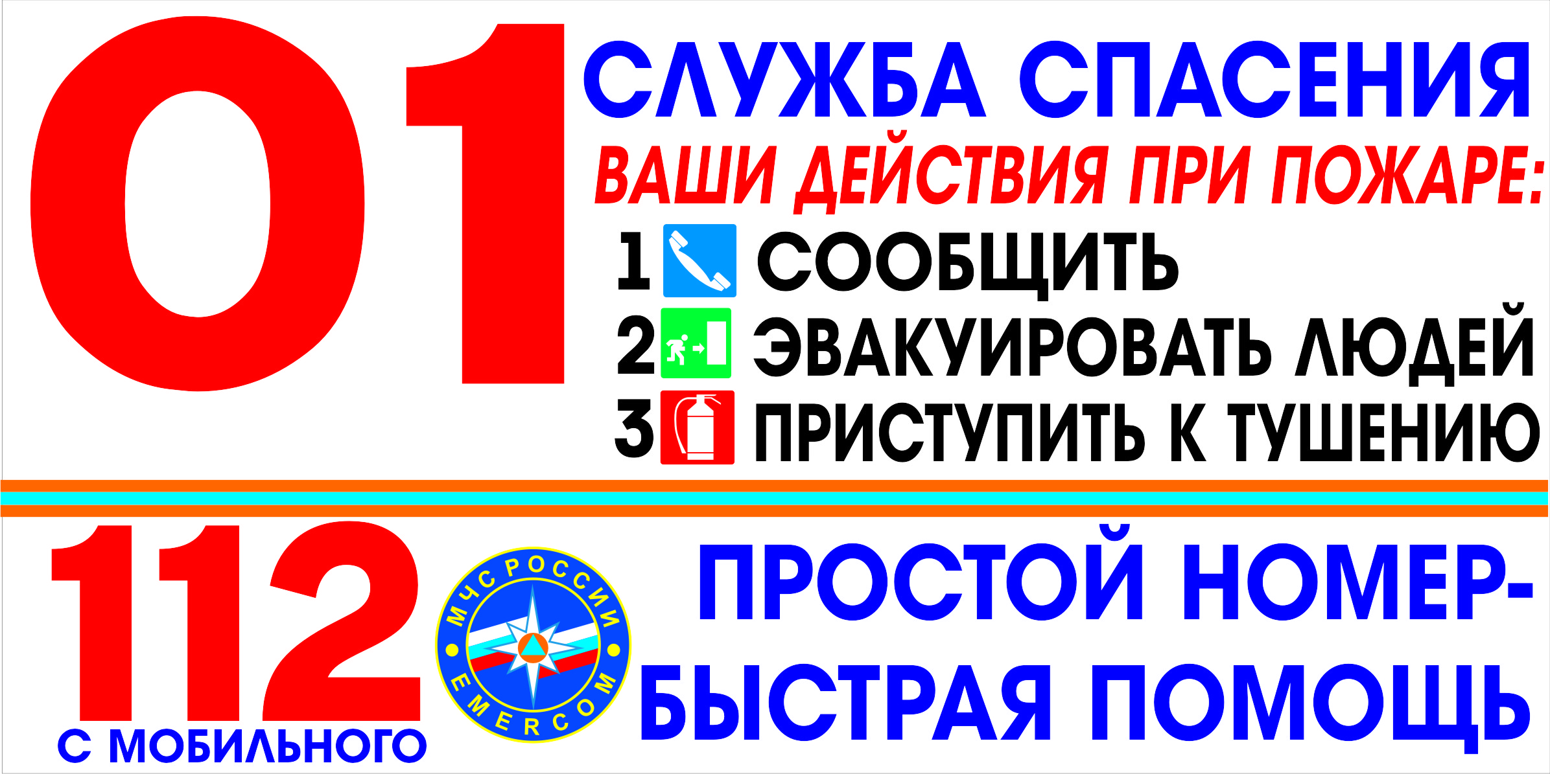

Осторожно: сухая трава и мусор!

В период особого пожароопасного периода происходит рост количества пожаров в жилых домах личного пользования и хозяйственных постройках граждан, в первую очередь по причине перехода огня на строения при сжигании мусора и сухой травы.
Во избежание пожара в жилых домах, на территориях домовладений, полях и лесах необходимо выполнить ряд правил и требований:
Категорически запрещено:
- разводить костры, сжигать отходы, сжигать сухую траву, мусор, сжигать стерню, пожнивные остатки и разводить костры на полях и в лесах;
- оставлять на открытых площадках и во дворах емкости с легковоспламеняющимися и горючими жидкостями, баллоны с газом;
- использовать противопожарные расстояния между зданиями и строениями под складирование строительных материалов;
- бросать горящие спички и окурки.
- оставлять в лесу самовозгораемый материал, стеклянную посуду, которая в солнечную погоду может сфокусировать солнечный луч и воспламенить сухую растительность.
Рекомендуется:
- очистить территории домовладений от мусора и сухой травы. Горючие отходы и мусор следует собирать на специально выделенных площадках в контейнеры или в ящики;
- у каждого жилого строения устанавливать емкость (бочку) с водой или иметь огнетушитель, уметь пользоваться первичными средствами пожаротушения;
Административная ответственность за нарушение требований пожарной безопасности, статья 20.4 Кодекса РФ об административных правонарушениях, ч. 2 В УСЛОВИЯХ ОСОБОГО ПРОТИВОПОЖАРНОГО РЕЖИМА
- для граждан – штраф в размере от 10 000 рублей до 20 000 рублей;
- для должностных лиц – штраф в размере от 30 000 рублей до 60 000 рублей;
- на лиц, осуществляющих предпринимательскую деятельность без образования юридического лица, - от 60 000 рублей до 80 000 рублей
- для юридических лиц – штраф в размере от 400 000 рублей до 800 000 рублей.
При пожаре звоните по номерам: «01» (со стационарного телефона) и «101» или «112» (с мобильного).

